APRIL 2019

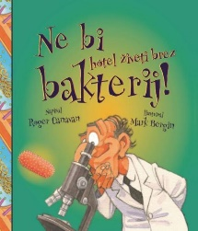 | CANAVAN, R. Ne bi hotel živeti brez bakterij! 2018. Hiša Knjig, Založba Kmš. ISBN 9789617052237  Čeprav je večina bakterij tako majhnih, da jih s prostim očesom ne moremo videti, so vseeno povsod. Na Zemlji so se pojavile več kot 3 milijarde let pred prvimi dinozavri. Nekatere bakterije povzročajo smrtne bolezni, vendar pa so številne za nas koristne. Z razkrajanjem mrtvih snovi gnojijo zemljo, hkrati pa so bistvena sestavina številnih živil. Bakterije v našem telesu so ključnega pomena za naš prebavni proces.
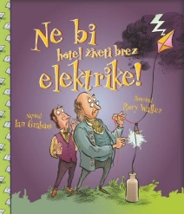 | GRAHAM, I. Ne bi hotel živeti brez elektrike! 2018. Hiša Knjig, Založba Kmš. ISBN 9789617052244  Od elektrike smo odvisni pri skoraj vsem, kar počnemo. Z njo grejemo, osvetljujemo, se prevažamo in se zabavamo. Elektrika je tu že od nekdaj, vendar smo šele pred 200 leti ugotovili, kako jo uporabljati. Ugotovi, kaj vse nam omogoča – in kako nam je nekdaj uspelo živeti brez nje.
ERPE, S. Amy Winehouse. 2019. Založba Karantanija Et Orbis d. o. o. ISBN 9789612752064

Travme iz otroštva, povezanost z očetom, turbulentna razmerja s partnerji, nezvestoba, odvisnost od drog in alkohola, bolezen – vse to »krvavi« iz njenih pesmi, iz besedil, iz doživete interpretacije. Tudi če vas njeno osebno življenje ne zanima in ga skušate ločiti od njene glasbe, njenih skladb ne gre poslušati brez vprašanja, kaj se ji je zgodilo, da je tako trpela? To je knjiga, ki bo odgovorila na številna vprašanja in vas potegnila globlje v svet glasbe Amy Winehouse.
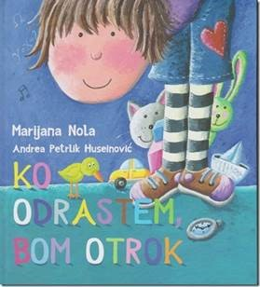 | NOLA, M. Ko odrastem, bom otrok. 2019. Karantanija. ISBN 9789533010724  Ko otroci odraščajo, vsi želijo postati – veliki! Želijo si, da bi jim odrasli nehali govoriti, kaj naj delajo, sami si želijo odločati in postati neodvisni. Odraščanje utegne biti težko in pogosto se zgodi, da pod pritiskom skrbi pozabim na otroka v sebi. A vsi se spominjamo občutka, ko smo bili otroci, ko smo se po cele dneve igrali, brez skrbi, varni, in sanje so švigale vsenaokrog.
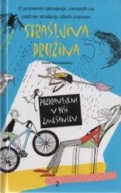 | MACIEJEWSKA, K. Strašljiva družina: Pozdravljeni v hiši zmešancev. 2007. Koleda d. o. o. ISBN 9789619162361  Včasih se sprašujem, če smo normalna družina. Pravzaprav naš dom deluje normalno: vstajamo zgodaj, zajtrkujemo, otroka greva v šolo, starša pa v službo. Razlika je le v tem, da onadva pravzaprav ne gresta v ...nobeno... pravo službo...  Izvedeli boste: kdo je zasedel prvo mesto na festivalu strahov, zakaj ni bil počitniški izlet z družino preveč uspešen, ali lahko na plaži srečamo pravega vampirja.
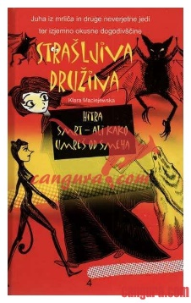 | MACIEJEWSKA, K. Strašljiva družina: Hitra smrt ali Kako umreš od smeha. 2007. Koleda d. o. o. ISBN 9789619162385  Včasih se sprašujem, če smo normalna družina. Pravzaprav naš dom deluje normalno Ä Vstajamo zgodaj, zajtrkujemo, otroka greva v šolo, starša pa v službo. Ralika je le v tem, daonadva pravzaprav ne gresta v nobeno pravo službo. Tu pa se začenja naša komplicirana zgodba. V tej knjigi boste izvedeli kaj se zgodi, če strašiš napačne ljudi, kako dobre jedi strežemo v našem hotelu ter kako smo fantje pomagali hišniku.
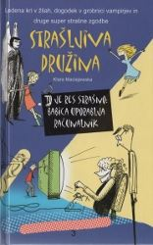 | MACIEJEWSKA, K. Strašljiva družina: To je res strašno: babica uporablja računalnik. 2007. Koleda d. o. o. ISBN 9789619162378  Včasih se sprašujem, če smo normalna družina. Pravzaprav naš dom deluje normalno: vstajamo zgodaj, zajtrkujemo, otroka greva v šolo, starša pa v službo. Razlika je le v tem, da onadva pravzaprav ne gresta v ...nobeno... pravo službo...  Izvedeli boste:kaj bi bil rad Vitko, ko bo zrasel, ali mu bo uspel prikaz duhov pred celim razredom, zakaj sta Vitko in očka obsedela na drevesu.
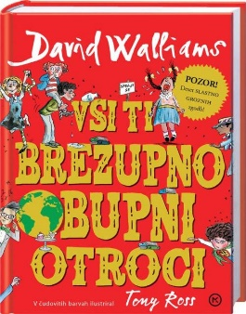 | WILLIAMS, D. Vsi ti brezupno obupni otroci 1. 2017. Mladinska knjiga Zložba. ISBN 9789610144564  Ste pripravljeni na srečanje z brezupno obupnimi otroki? Si upate spoznati slinavega Slinka, cmeravo Cilko, ušivega Šimeta, migetavo Minko, smrkavega Sandija, nemarno Nedo, Braneta Udava, pukajočo Punči, resnega Resnika in Zofijo na zofi? Le pogumno!
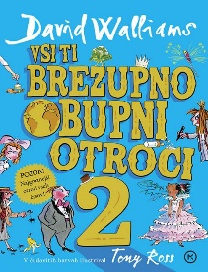 | WILLIAMS, D. Vsi ti brezupno obupni otroci 2. 2017. Mladinska knjiga Zložba. ISBN 9789610151517  Deset novih slastno srhljivih zgodb o obupnih pamžih, ob katerih je treba paziti, da se ne polulate od smeha. Čisto resno. Brez heca.

